宜蘭縣湖山國民小學110學年度
辦理戶外與海洋教育計畫(子計畫2-1學校實施戶外教育)
「徜徉抹茶山景、湖山攜手同行」計畫成果報告書
壹、量之分析：
詳附件：110學年度教育部國教署補助實施戶外與海洋教育計畫成果彙整表
貳、質之分析
一、活動辦理之課程內涵與成效
一、課程名稱：徜徉抹茶山景、湖山攜手同行
二、課程類型：
□生態環境 ☐人文歷史 ▓山野探索 ☐休閒遊憩 ☐社區走讀 ☐場館參訪 ☐職涯教育 ☐水域活動
一、戶外教學景點概說 |  |  |  |  |  |  |  | 二、學習目標 |  |  |  | 三、成效
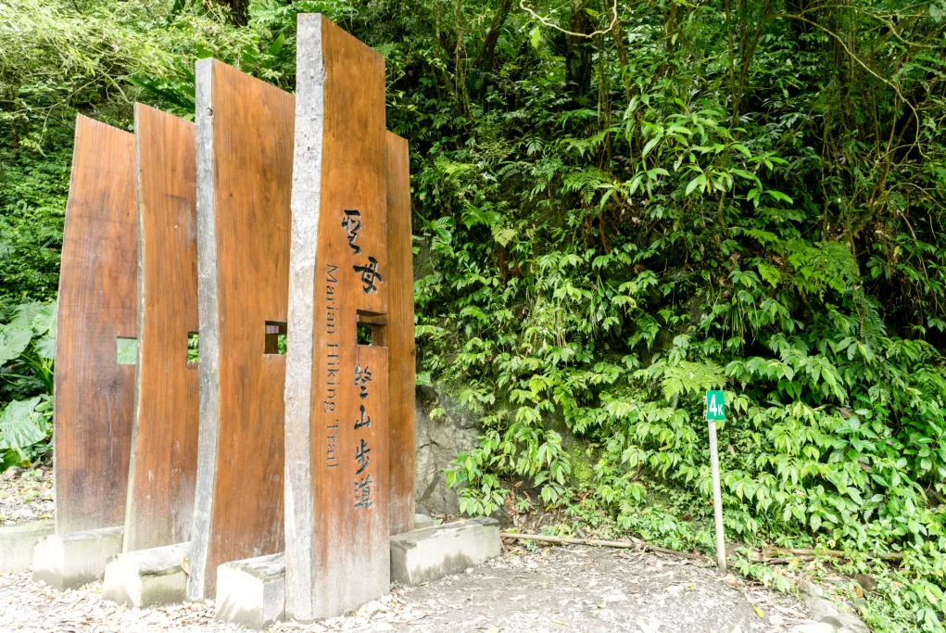  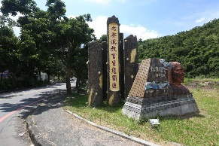  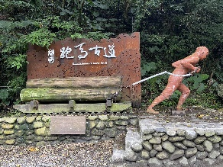 |  |  | 聖母山莊國家步道：  海拔為950公尺，路線全長來回需11公里，一路上景色宜人，潮濕的宜蘭讓抹茶山的植被豐富，從闊葉林、綠苔到最後500公尺的衝風矮林、箭竹林，景致隨海拔變化路上還有許多昆蟲和鳥類相伴，深壑溪谷裡沁涼的瀑布和流水聲也讓疲憊的步伐得到一些心靈上的緩解作用。  九寮溪自然步道：  九寮溪自然生態園區位於大同鄉崙埤村，相傳泰雅族的獵人聽見溪水落在岩石上，發出Ga-ba的聲音，因此九寮溪又稱為戈霸溪。步道總長1.8km  (園區至步道入口約2.2km  )，屬典型的亞熱帶森林，旺盛的蕨類植物和地被植群、高聳的闊葉樹及樟科植物，還有各種昆蟲，沿途4座吊橋，有象徵祖靈之眼的豁雲橋，吊索做成的巴尬吊橋，以及沒有牌樓、橋墩的哈隘吊橋，一直到終點的拱橋是臨瀑橋，美麗雄偉的戈霸瀑布在眼前展開，讓人身心舒暢，因為先天的地質條件再加上九寮溪流的又快又急，於是切割出陡峭的河谷，也把原本平緩匯流口分出了高低落差，於是這個瀑布就如我們所見，高約50公尺，雨季水量大時，瀑布寬度可達5公尺垂掛在山的肩膀上。  跑馬古道：  一條可以俯覽礁溪市街及遠眺龜山島的古道，全程約5公里，古道叉路可至猴洞坑瀑布，走到4800公尺處，還有一座日據時代派出所。林蔭夾道，五色鳥、白頭翁、畫眉、山鶺鴒…等鳥類及蝴蝶很多，在古樹鳴禽聲中，回首古人，棧道墾荒，思古之情永難忘懷！ |  |  |  |  | - 讓孩子走出教室，重拾好奇心，結合五感體驗的融合學習，讓學習 更貼近生活。  - 透過登山入門課程(健行)推動，學生能學習登山技能。  - 透過登山體驗課程，學生見證壯觀的山景後能內化其尊敬與愛護大地的信念。 |  |  |  | 1.認知層面  (1)透過課程推動，學生能習得登山所需設備與使用方式。  (2)透過課程推動，學生能認識家鄉登山步道與生態環境。  (3)透過課程推動，學生知悉如何欣賞高山美景與遠離潛藏的危機。  (4)透過登山入門課程(健行)推動，學生能學習登山技能。  2.情意層面  (1)透過課程推動，學生能獲致健康身心。  (2)透過登山步道體驗課程，學生見證壯觀的山景後能內化其尊敬與愛護大地的信念。  (3)透過課程推動，學生能挑戰自我、超越巔峰，為學習自信奠基。  3.技能層面  (1)透過課程推動，學生能習得登山運動的基本技能。  (2)透過實際參與，學生能學習並注重安全登山運動的方式。  (3)透過課程的體驗，學生能檢驗體能，運用登山技能。  (4)透過觀察活動，學生能掌握自然生態觀察的技能。
三、場域資訊：
場域類型 | 觀光工廠 |  |  | 休閒農場 | 蘭博家族 | 文教社政 |  |  |  | 人文歷史 | 自然景點 |  |  | 遊憩教室
 |  |  |  |  |  |  |  |  |  |  | V
 | 美食特產 |  |  | 生態步道
 |  |  |  | V
鄉鎮別 | 頭城鎮 |  |  | 礁溪鄉 | 壯圍鄉 | 宜蘭市 |  |  |  | 員山鄉 | 五結鄉 |  |  | 羅東鎮
 |  |  |  | V
 | 三星鄉 |  |  | 大同鄉 | 冬山鄉 | 蘇澳鎮 |  |  |  | 南澳鄉 | 外縣市
 |  |  |  | V
年段 | ㄧ年級 |  |  | 二年級 | 三年級 | 四年級 |  |  |  | 五年級 | 六年級
 | V |  |  | V | V | V |  |  |  | V | V
 | 七年級 |  |  | 八年級 | 九年級
四、教材內容：
活動別 |  | 教學活動說明 |  |  |  |  | 教學  時間 |  | 參考資料
 |  | (一)課前準備：  1.引導孩子上網搜尋各登山步道資料。  2.閱讀各登山步道的相關資料。  3.基本體力與登山杖使用的訓練。  4.無痕山林的介紹。  5.各分組學習領域課程規劃與學習單的設計。  6.戶外教學安全規範教學簡報。  (二)課中教學：  1.準備活動  (1)低年級  A. 認識跑馬古道和附近的環境。  B.如何進行生態觀察。  C.觀察筆記  (2)中年級  A. 介紹九寮溪自然步道和周邊生態景觀。  B.步道周邊動植物的觀察重點。  C.觀察筆記。  (3)高年級  A. 認識聖木山莊國家步道及周邊生態景觀。  B.聖母山莊國家步道生態觀察重點。  C.觀察筆記。  2.發展活動  (1)低年級  A.生態環境分組教學及觀察活動。  B.親水體驗活動。  C.將觀察到的事物記錄下來。  D.引導學生發表自己對體驗、觀察後的感想。  (2)中年級  A.登山步道體驗及把發現的事情記錄下來。  B. 生態環境分組教學及觀察活動。  C.登山步道體驗活動。  D.小組合作完成觀察筆記。  (3)高年級  A.善用登山工具、調節呼吸完成自我挑戰。  B.無痕山林的實踐。  C.高山動植物的教學與觀察。  D. 完成觀察筆記。  3.統整活動  (1)欣賞、包容並尊重個別差異  A.萬物相依互存，營造美好世界，我們也應該互相欣賞優點，同理包容彼此，尊重每個人的特點。  B.行經登山步道的過程中，行走速度有的快、有的慢，同伴們能調整彼此腳步，互相幫助、彼此扶持。  (2) 感恩和惜福  A.教師適當鼓勵孩子，增強孩子積極正向行為。  B感謝相關單位保育自然環境，提供我們一個美好的學習環境，我們要能珍惜自然之美，愛惜一草一木。  (三)課後反思與評量：  1.自我肯定：一步一腳印，凡走過必留痕跡，為自己努力不懈、刻苦耐勞的精神喝采。  2. 整理活動照片，放映給孩子欣賞，分享彼此的心得與感想。  3.指導學生完成學習單及觀察筆記。  (四)後續延伸課程(請戶外教育課程結束後，後續在校內的延伸課程內容規劃)  1.結合學校生態課程持續發展步道健走活動與生態觀察體驗課程。  2.持續落實每週三環湖(望龍埤)路跑活動，鍛鍊學生戶外活動的體力與養成規律運動的好習慣。  3.規劃全校性年度戶外教育活動計畫，將戶外教育精神與本校實驗課程計畫相結合，發揮最大的效益。 |  |  |  |  | 240分 |  | - 礁溪觀光旅遊網  https://jiaoxi-tourism.tw/index.php/zh/  - 宜蘭景點網 https://scenic.goilan.tw/datong.php
五、學習資源：
1.教學簡報
2.步道導覽
六、聯絡資訊：
單位名稱 | 聯絡人 |  | 電話 |  |  |  | 開放時間 |  |  |  |  |  | 收費明細
七、網頁連結：
二、教學過程紀錄：
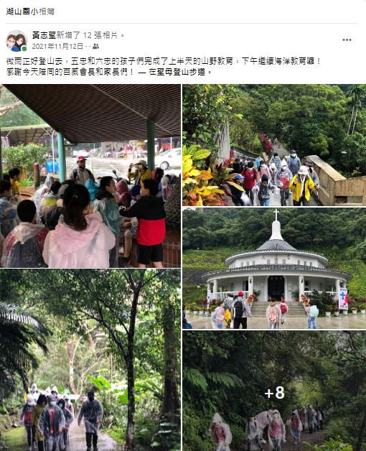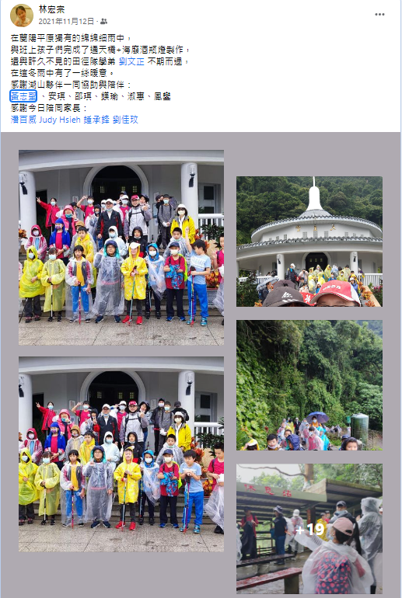
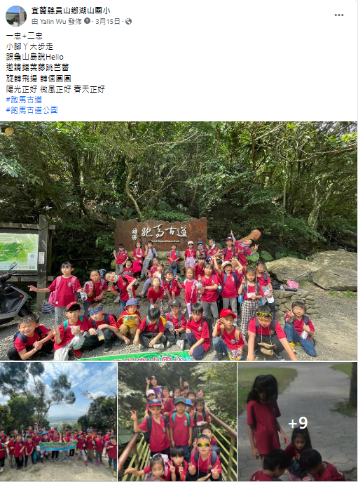
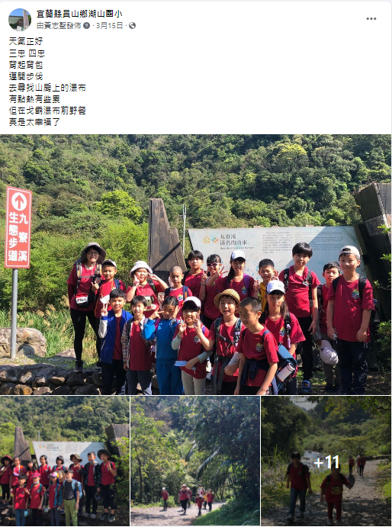

三、學生學習表現
(一)跑馬古道
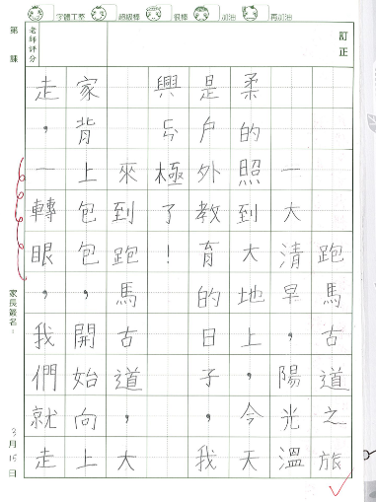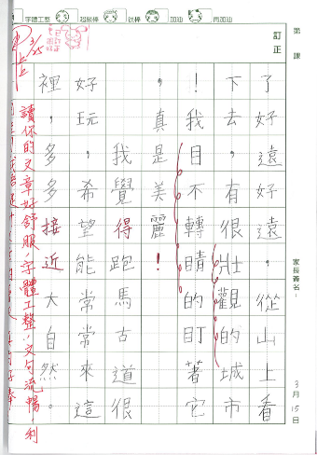

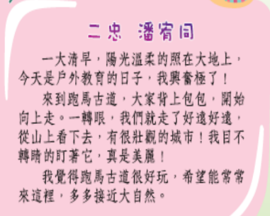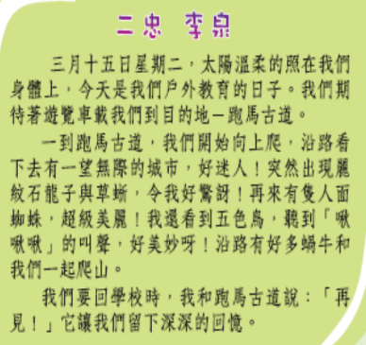
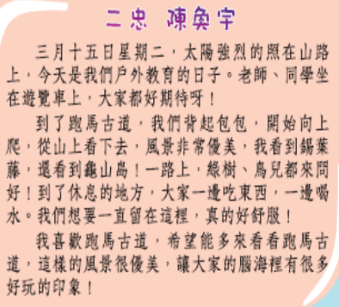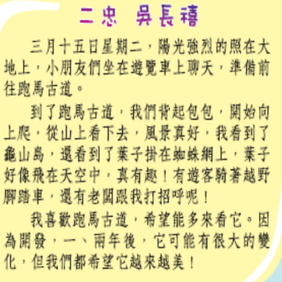

(二)九寮溪自然步道
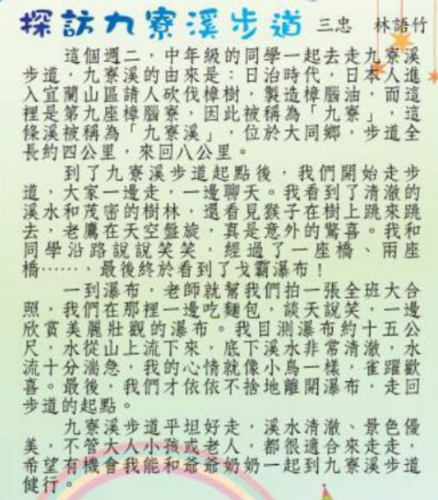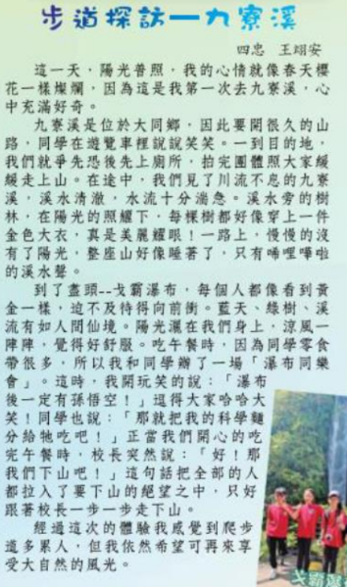
(三)聖母山莊
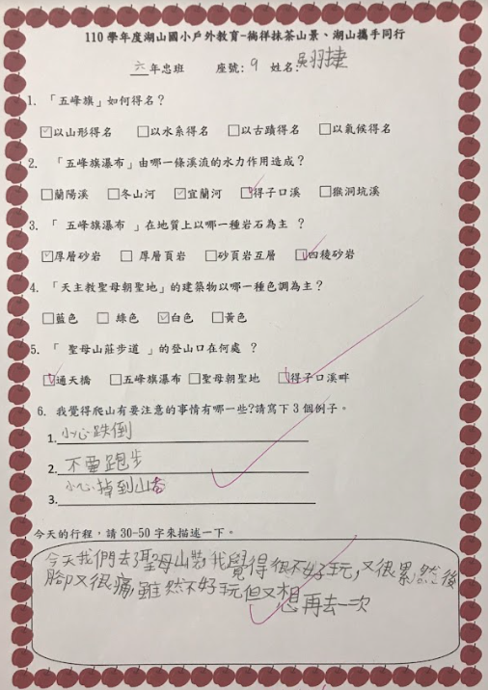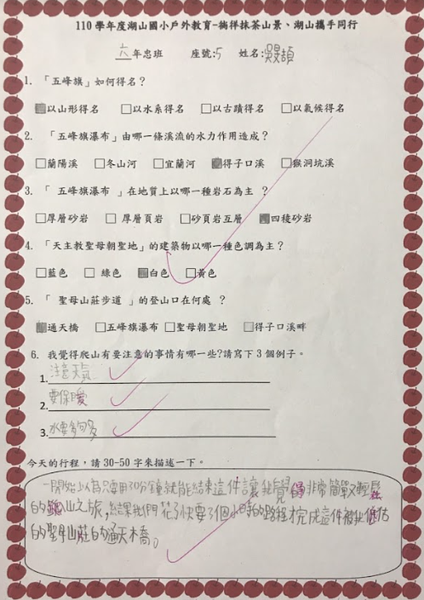
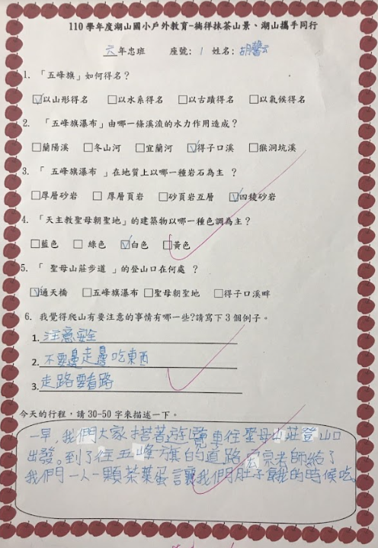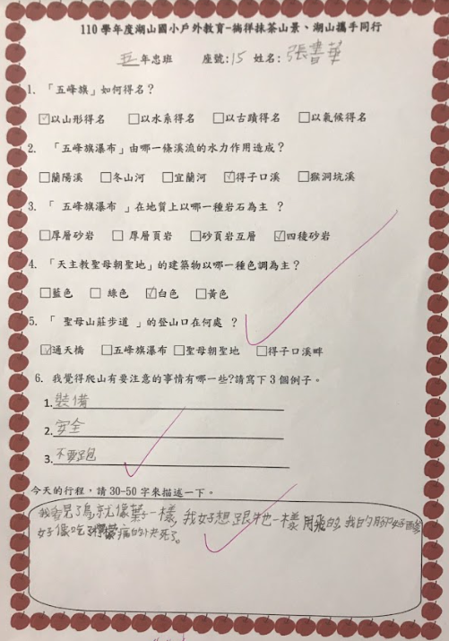

四、成效檢討及建議：
- 戶外山野體驗活動，最難也最怕遇到的就是天氣問題，高年級的聖母山莊活動前後與當天都是雨天，山區道路濕滑，出發前除仔細評估活動場域的安全性外，時間的調整與教學場域轉換的安排都是一項挑戰，而中年級則需考慮體力與氣候炎熱的問題，事前的準備與活動中的應變都是日後活動設計時的參考依據。
- 山野體驗除了讓學生運用五感去體驗自然與生態之外，如何引導學生由心出發，去感受環境與生命的美好，進而能有愛惜與愛護的感動與認知也是日後課程活動設計時需再補強的地方。
- 學校規模小，人員編制數也少，但是每一個年級都要安排充足的隨行人員，讓每位帶隊的老師都能無後顧之憂，因此，家長人力與志工人力的調派與安排就極為重要，尤其是山野活動，多一份人力就是多一份保障，孩子的安全是活動的首要更是必要。

五、活動歷程照片(請附上活動歷程照片至少20張，並加註說明文字)
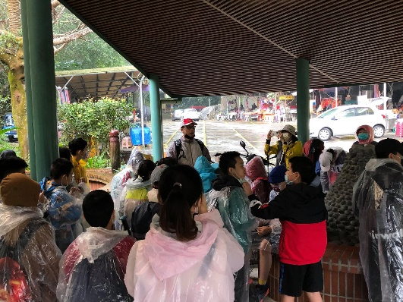 | 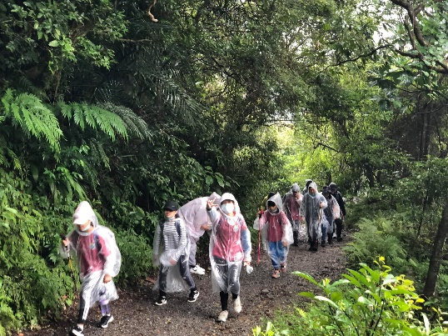
說明：聖母山莊步道行前叮嚀 | 說明：我們頂著細雨向前邁進
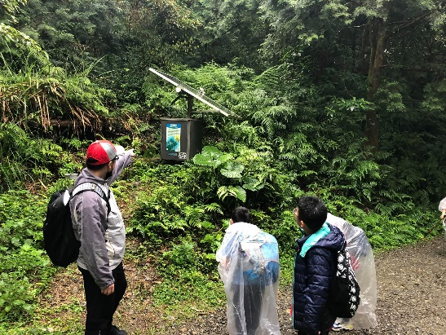 | 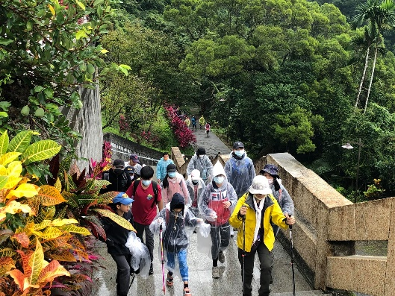
說明：教師沿途進行解說教學 | 說明：小組成員相互鼓勵一同向上
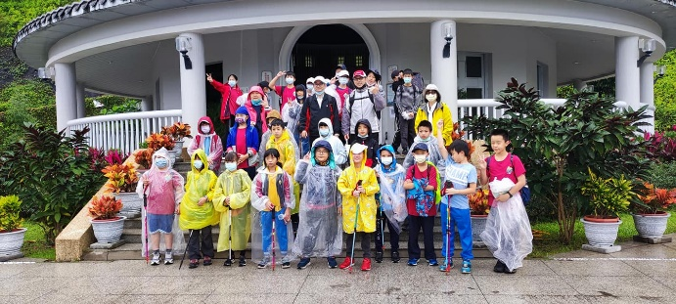 | 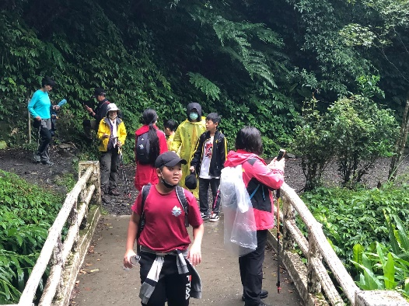
說明：中途休息來張合照 | 說明：運用手機留下影像紀錄
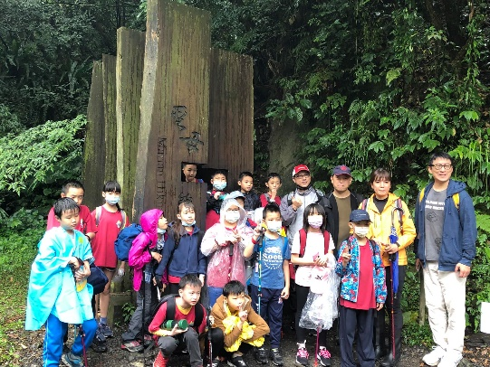 | 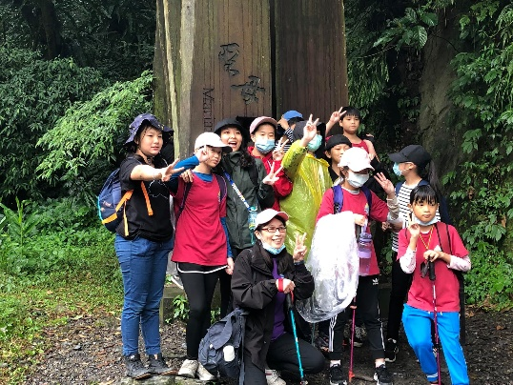
說明：五年級挑戰成功 | 說明：六年級挑戰成功
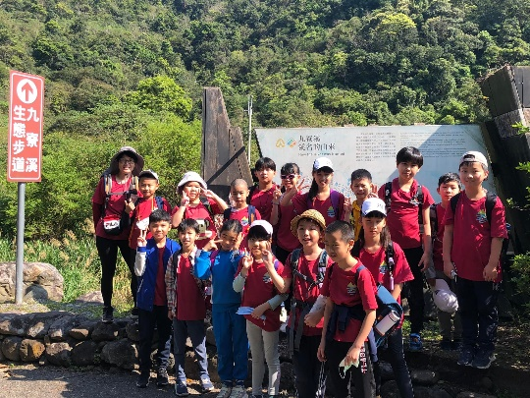 | 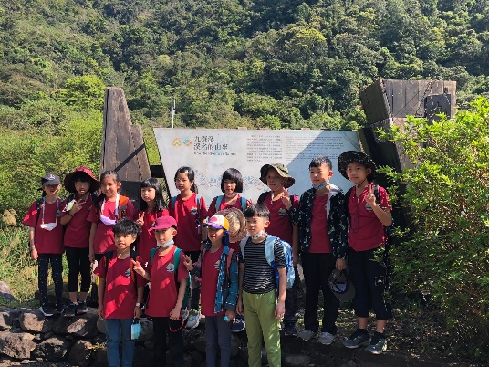
說明：四年級準備好挑戰九寮溪自然  步道了 | 說明：三年級準備好挑戰九寮溪自然  步道了
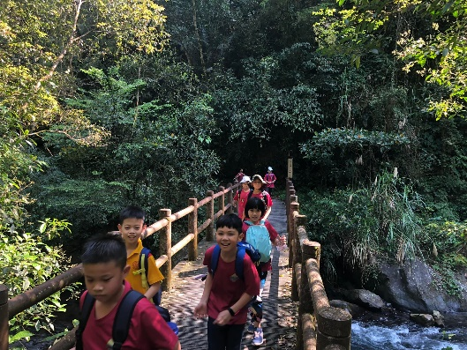 | 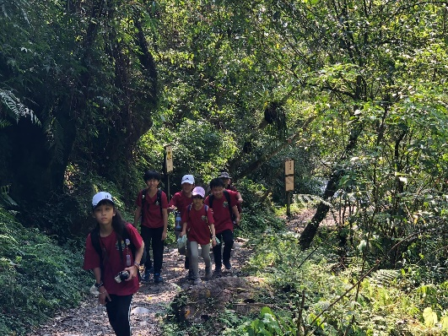
說明：淙淙流水伴著愉快的笑容 | 說明：和好朋友快樂地攜手同行
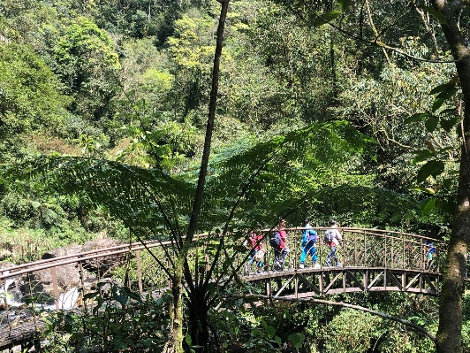 | 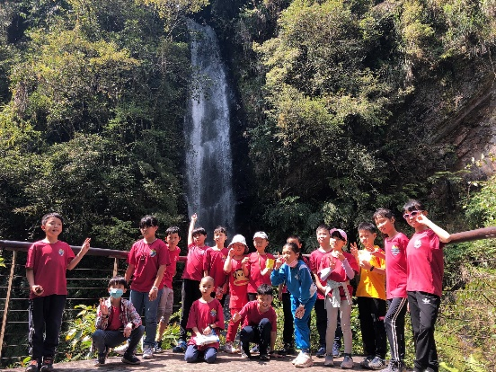
說明：在美麗的山林間留下美好回憶 | 說明：山肩上的瀑布
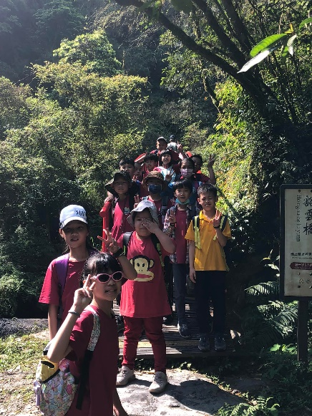 | 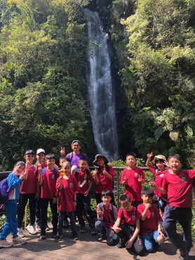
說明：再過一座橋就到了喔 | 說明：山肩上的瀑布
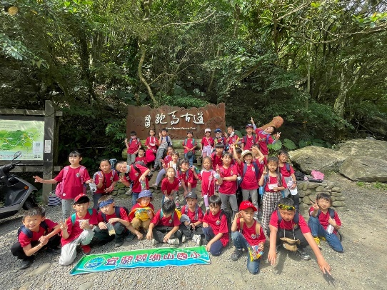 | 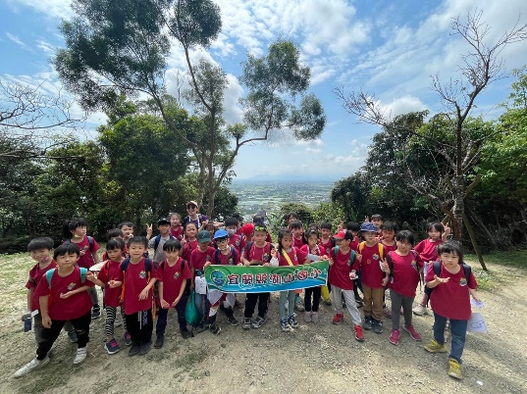
說明：跑馬古道，我們來了 | 說明：遠眺蘭陽平原好漂亮
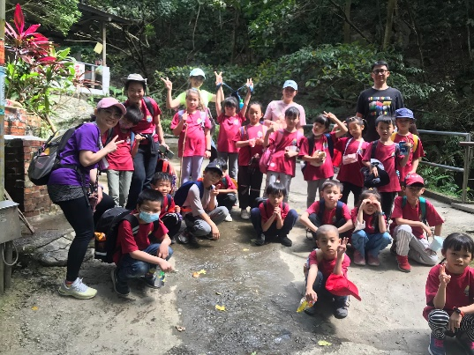 | 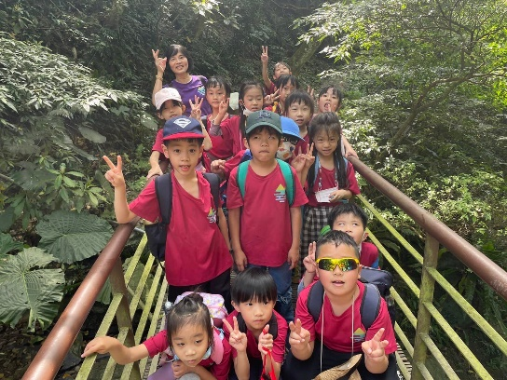
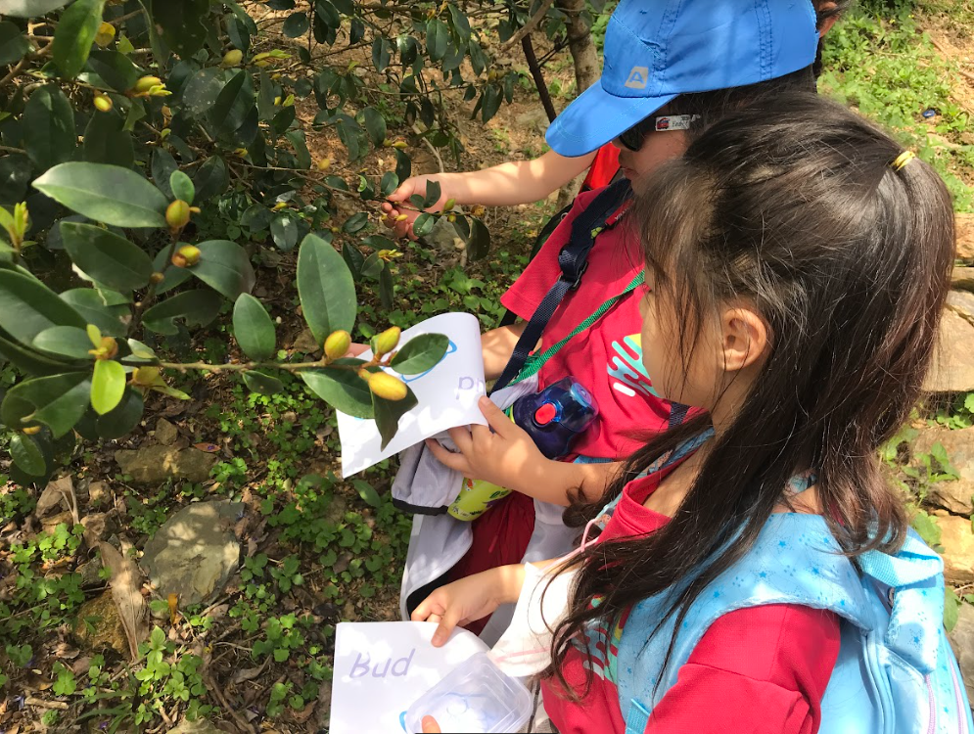 | 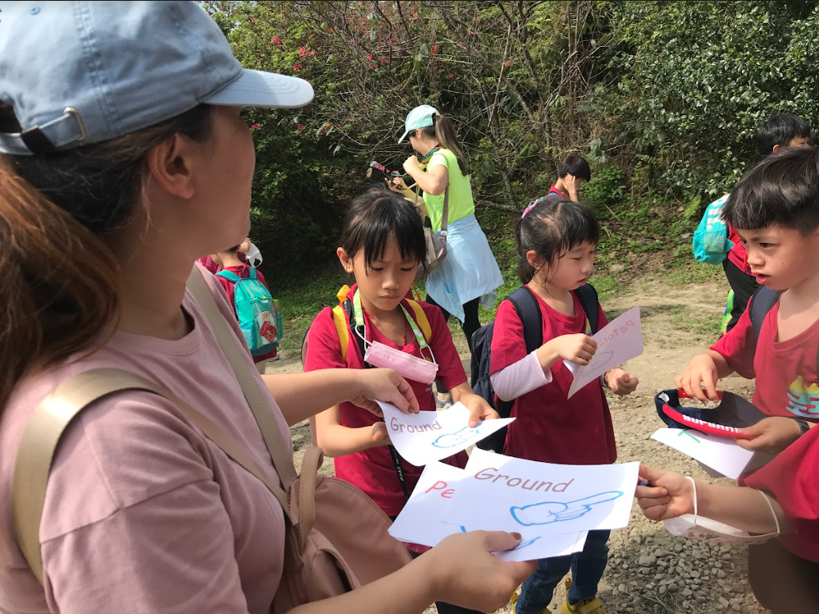
說明：認識自然植物 | 說明：老師進行融入教學
※不足列請自行新增。
備註：
- 請繳交雙面列印(彩色為佳)紙本核章成果1份(含成果彙整表)。
- 成果電子檔請上傳至指定雲端硬碟。
- 若有其餘活動紀錄(照片、影片等)，也請協助上傳雲端硬碟。

承辦人： 單位主管： 校長：

